10. SINIF DİN KÜLTÜRÜ VE AHLAK BİLGİSİ DERSİ
2. DÖNEM 1. ORTAK YAZILI KONU SORU DAĞILIM TABLOSU

SENARYO 2

Ünite | Kazanımlar | Soru Sayısı
DİN VE HAYAT | 10.3.2. İslam dininin kültür, sanat ve düşünce üzerindeki etkilerini analiz eder. | 1
 | 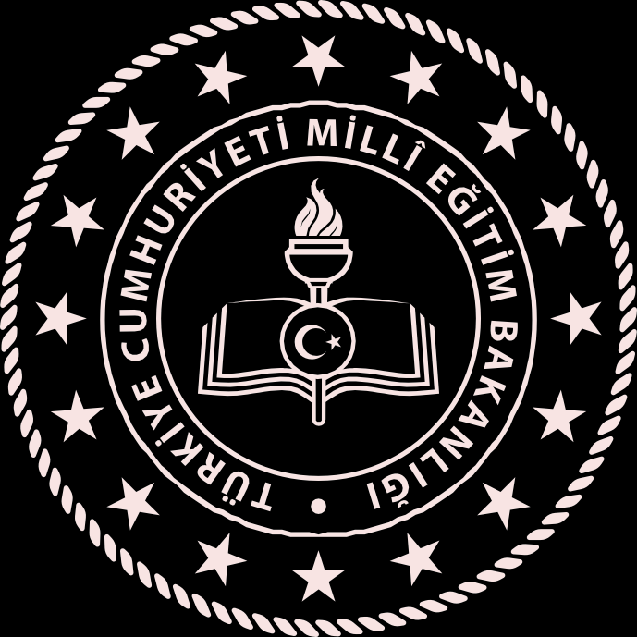  10.3.3. İslam dininin çevre sorunlarına yaklaşımını ve çözüm önerilerini değerlendirir. | 1
 | 10.3.4. İslam dini ve sosyal değişim arasında ilişki kurar. | 1
 | 10.3.5. İslam dininin ekonomik hayatla ilgili ilkelerini yorumlar. | 1
 | 10.3.6. İslam dininin sosyal adaletle ilgili ilkelerini açıklar. | 1
 | 10.3.7. Âl-i İmrân suresi 103-105. ayetlerdeki mesajları değerlendirir. | 1
AHLAKİ TUTUM VE DAVRANIŞLAR | 10.4.1. İslam ahlakının konusu ve gayesini açıklar. | 1

